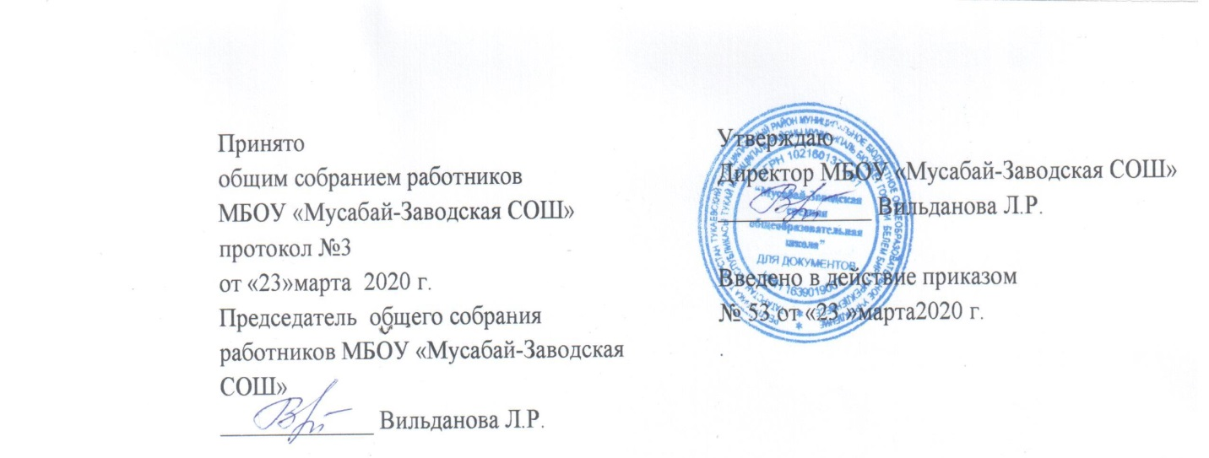

Положение
об организации комитета по охране труда
в МБОУ «Мусабай-Заводская СОШ»

- Общие положения.
  - Положение о комитете по охране труда разработано в соответствии со статьей 218 Трудового кодекса Российской Федерации (Собрание законодательства Российской Федерации , 2002, №1, ч.1, ст.З) для организации совместных действий работодателя, работников, профессиональных союзов или иного уполномоченного работниками представительного органа по обеспечению требований охраны труда, предупреждению производственного травматизма и профессиональных заболеваний и сохранению здоровья работников, также для разработки организациями на его основе положений.
  - Положение предусматривает основные задачи, функции и права комитета по охране труда (далее - Комитет) в МБОУ «Мусабай-Заводская СОШ» (далее – Школа).
  - Комитет является составной частью системы управления охраной труда Школы, а также одной из форм участия работников в управлении организацией в области охраны труда. Его работа строится на принципах социального партнерства.
  - Комитет взаимодействует с государственными органами управления охраной труда, органами федеральной инспекции труда, другими государственными органами надзора и контроля, также с технической инспекцией труда профсоюзов.
  - Комитет в своей деятельности руководствуется законами и иными нормативными правовыми актами Российской Федерации и Республики Татарстан об охране труда, генеральными, региональными, отраслевым (межотраслевым), территориальным соглашениями, коллективным договором (соглашением по охране труда), локальными нормативными документами Школы.
  - Положение о Комитете Школы утверждается приказом директора Школы с учетом мнения выборного профсоюзного органа и (или) уполномоченного работниками организации представительного органа.
- Задачи комитета.
На комитет могут возлагаться следующие основные задачи:
  - Разработка на основе предложений членов Комитета программы совместных действий работодателя, профессиональных союзов по обеспечению требований охраны труда, предупреждению производственного травматизма и профессиональных заболеваний.
  - Организация проведения проверок состояния условий и охраны труда на рабочих местах, подготовка соответствующих предложений работодателю по решению проблем охраны труда на основе анализа состояния условии и охраны труда, производственного травматизма и профессиональной заболеваемости.
  - Информирование работников о состоянии условий и охраны труда на рабочих местах, существующем риске повреждения здоровья и о полагающихся работникам компенсациях за работу во вредных или опасных условиях труда, средствах индивидуальной защиты.
- Функции комитета.
Для выполнения поставленных задач на комитет возлагаются следующие функции:
  - Рассмотрение предложений работодателя, работников, профессиональных союзов для выработки рекомендаций, направленных на улучшение условий и охраны труда работников.
3.2. Оказание содействия работодателю в организации обучения работников по охране труда, безопасным методам и приемам выполнения работ, а также проверки знаний требований охраны труда и проведения своевременного и качественного инструктажа работников по охране труда.
3.3. Участие в проведении обследований состояния условий и охраны труда в организации, рассмотрение их результатов и выработке рекомендаций работодателю по устранению выявленных нарушений.
3.4. Информирование работников организации о проводимых мероприятиях по улучшению условий и охраны труда, профилактике производственного травматизма, профессиональных заболеваний.
3.5. Доведение до сведения работников организации результатов аттестации рабочих мест по условиям труда и сертификация работ по охране труда.
3.6. Информирование работников организации о действующих нормативах по обеспечению смывающими и обеззараживающими средствами, сертифицированной специальной одеждой, специальной обувью и другими средствами индивидуальной защиты, правильности их применения, организации их хранения, стирки, чистки, ремонта, дезинфекции и обеззараживания.
3.7. Содействие в организации проведения предварительных при поступлении на работу и периодических медицинских осмотров и соблюдения медицинских рекомендаций при трудоустройстве.
3.8. Содействие своевременному обеспечению работников организации, занятых на работах с вредными или опасными условиями труда лечебно-профилактическим питанием.
3.9. Участие в рассмотрении вопросов финансирования мероприятий по охране труда в организации, обязательного социального страхования от несчастных случаев на производстве и профессиональных заболеваний, а также осуществление контроля за расходованием средств организации и Фонда социального страхования Российской Федерации (страховщика), направляемых на предупредительные меры по сокращению производственного травматизма и профессиональных заболеваний.
3.10.Содействие работодателю во внедрении в производство более совершенных технологии, новой техники, автоматизации и механизации производственных процессов с целью создания безопасных условий труда, ликвидации тяжелых физических работ.
3.11. Подготовка и представление работодателю предложений по совершенствованию работ по охране труда и сохранению здоровья работников, созданию системы морального и материального поощрения работников, соблюдающих требования охраны труда и обеспечивающих сохранение и улучшение состояния здоровья.
3.12. Рассмотрение проектов локальных нормативных правовых актов по охране труда и подготовка предложений по ним работодателю, профсоюзному выборному органу.
- Права комитета.
Для осуществления возложенных функций Комитету предоставляются следующие права:
  - Получать от работодателя информацию о состоянии условий труда на рабочих местах, производственного травматизма и профессиональных заболеваний, наличии опасных и вредных производственных факторов и мерах по защите от них, о существующем риске повреждения здоровья.
  - Заслушивать на заседаниях Комитета сообщения работодателя (его представителей), руководителей структурных подразделений и других работников организации о выполнении ими обязанностей по обеспечению безопасных условий и охраны на рабочих местах и соблюдению гарантий прав работников на охрану труда.
  - Заслушивать на заседаниях Комитета руководителей и других работников организации, допустивших нарушения требований охраны труда, повлекших за собой тяжелые последствия и вносить работодателю предложения о привлечении их ответственности в соответствии с законодательством Российской Федерации.
  - Участвовать в подготовке предложений к разделу коллективного договора (соглашения по охране труда) по вопросам, находящимся в компетенции Комитета.
  - Вносить работодателю предложения о поощрении работников трудового коллектива за активное участие в работе по созданию условий труда, отвечающих требованиям безопасности и гигиены.
  - Содействовать разрешению трудовых споров, связанных с нарушением законодательства об охране труда, изменением условий труда, вопросами предоставления работникам, занятым во вредных или опасных условиях труда, компенсаций.
  - Комитет создается по инициативе работодателя или по инициативе работников на паритетной основе (каждая сторона имеет один голос вне зависимости от общего числа представителей стороны) из представителей работодателя, профсоюза.
  - Численность Комитета определяется в зависимости от численности работников в школе, специфики производства, количества структурных подразделений и других особенностей, по взаимной договоренности сторон, представляющих интересы работодателя и работников.
  - Выдвижение в Комитет представителей работников организации может осуществляться на основании решения выборного органа первичной профессиональной организации, если он объединяет более половины работающих, или на собрании (конференции) работников организации; представителей работодателя - работодателем.
  - Состав Комитета утверждается приказом (распоряжением) работодателя.
  - Комитет избирает из своего состава председателя, заместителей от каждой стороны и секретаря.
4.12. Председателем комитета является работодатель или его ответственный представитель, одним из заместителей является представитель выборного профсоюзного органа или иного уполномоченного работниками представительного органа, секретарем - специалист по охране труда.
4.13. Комитет осуществляет свою деятельность в соответствии с разрабатываемым им регламентом и планом работы.
4.14. Члены Комитета должны проходить обучение по охране труда за счет средств работодателя, а также средств Фонда социального страхования Российской Федерации ( страховщика) в соответствии с порядком, установленным федеральным органом исполнительной власти, осуществляющим функции по нормативно-правовому регулированию в сфере труда, по направлению работодателя на специализированные курсы не реже одного раза в три года.
4.15. Члены Комитета информируют не реже одного раза в год выборный орган первичной профсоюзной организации или собрание (конференцию) работников о проделанной ими в Комитете работе. Выборный орган первичной профсоюзной организации или собрание (конференция) работников организации вправе отзывать из Комитета своих представителей из Комитета и назначить новых представителей.
4.16. Обеспечение деятельности Комитета, его членов (освобождение от основной работы на
время исполнения обязанностей, прохождение обучения и т.п.) устанавливаются коллективным
договором, локальным нормативным правовым актом Школы.

